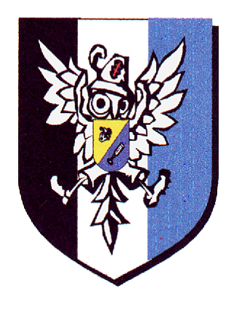

Recken des Reyches
Am Werdenfels

12. Hornung a.U. 166

R.G.u.H.z.!

Vielliebe zu Schwert und Schild berufenen Ritter, des hohen Reyches
Am Werdenfels.

Wir laden Euch ganz uhuhertzlich ein, zu unserem

Ordensfest am 25. Tage im Hornung a.U. 166

Bitte kommt wenn es Euch möglich ist.

Mit donnergewaltigen Zugspitzlulus

Euer

Fromund, ErbK

